SÅ BLIR DU VATTENSÄKERHETSEXPERT MED HJÄLP AV GROHE

Säkerhetsvinster för kunden – nya affärsmöjligheter för installatörer
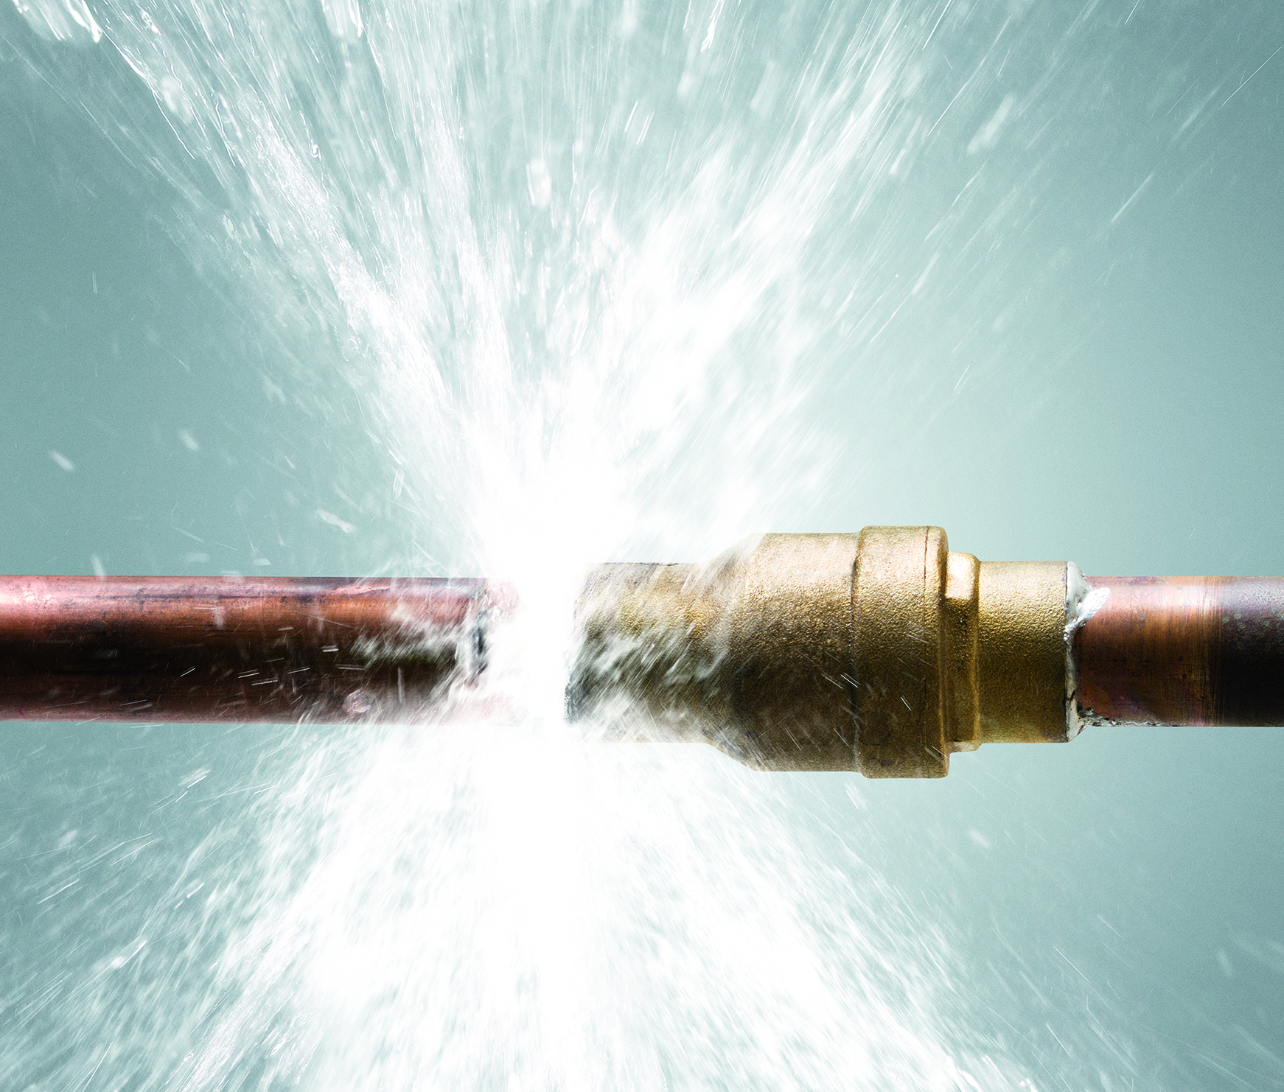
Vartannat svenskt hushåll drabbas någon gång av vattenskada. Ändå har svenskarna relativt låg grad av medvetenhet, trots att konsekvenserna kan bli lika stora för den enskilde, som vid bränder och inbrott. Nu erbjuder GROHE installatörer möjligheten att via ett särskilt utformat program bli experter på vattensäkerhet, vilket öppnar för nya säljmöjligheter.

Som tillägg till ordinarie reparationsarbeten vid vattenskador kan installatörer nu erbjuda sina kunder ett varningssystem som gör att ingen behöver drabbas på nytt.
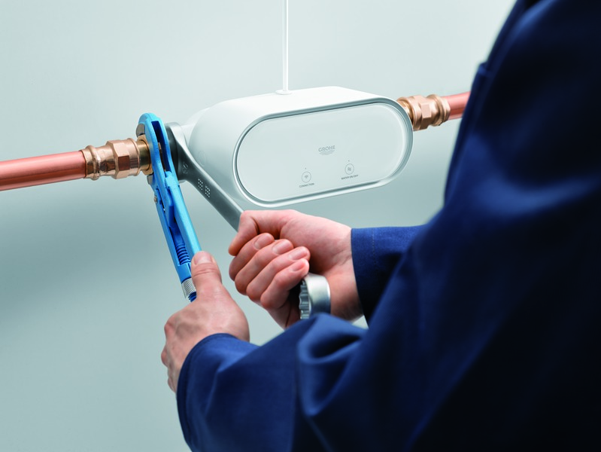
Det intelligenta systemet med GROHE Sense och Sense Guard ger många fördelar:
- Båda produkterna ger ett komplett säkerhetssystem som skyddar svenska hem.
- De kräver inget underhåll och är lätta att installera.
- Efter certifiering kommer installatören att kunna hittas i en lista över experter på smarta hem och vattensäkerhet.
Introduktionserbjudande

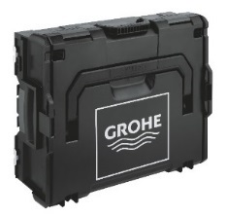
GROHE erbjuder ett startkit baserat på vattensäkerhet. Kitet kommer i en praktisk låda. Denna kan enkelt förvaras exempelvis I bilen och vid händelse av vattenskada kan produkterna genast installeras i den drabbades hem. Om frågor dyker upp i samband med installationen finns GROHE’s supportteam tillgängligt.

Med GROHE’s onlineprogram blir installatörer exporter på vattensäkerhet

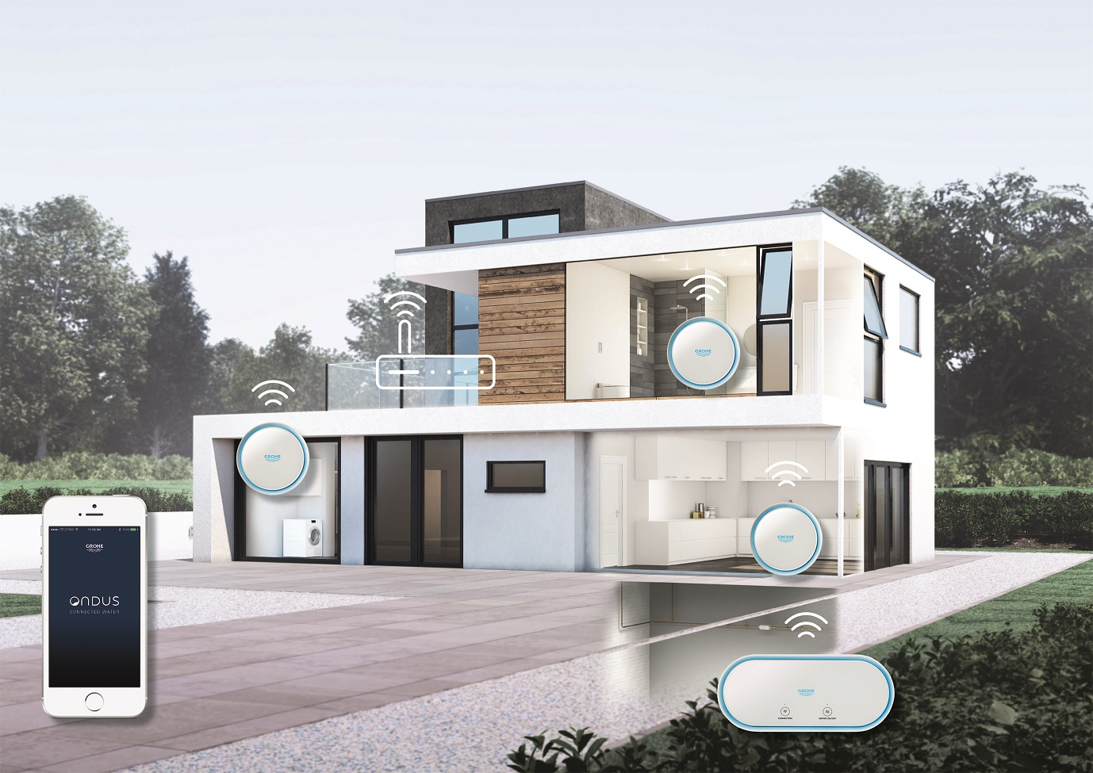
Programmet, som finns tillgängligt på training.grohe.com, ger installatörer kunskap om farorna med vattenskador. Där finns all matnyttig information och fakta om vattensäkerhet i bostäder. Här får installatören lära sig om alla aspekter av vattensäkerhet, som gör dem till experter. Här finns även broschyrer som kan vara till nytta för såväl installatör som kunder. Ytterligare en fördel är att installatören kan utvidga sitt affärsområde.
Undersökningar som gjorts visar att intresset av produkter som skyddar mot vattenskador är enormt. Med vårt program blir installatörer väl förberedda att möta det ökande intresset.

Fördelar för intstallationsföretag:
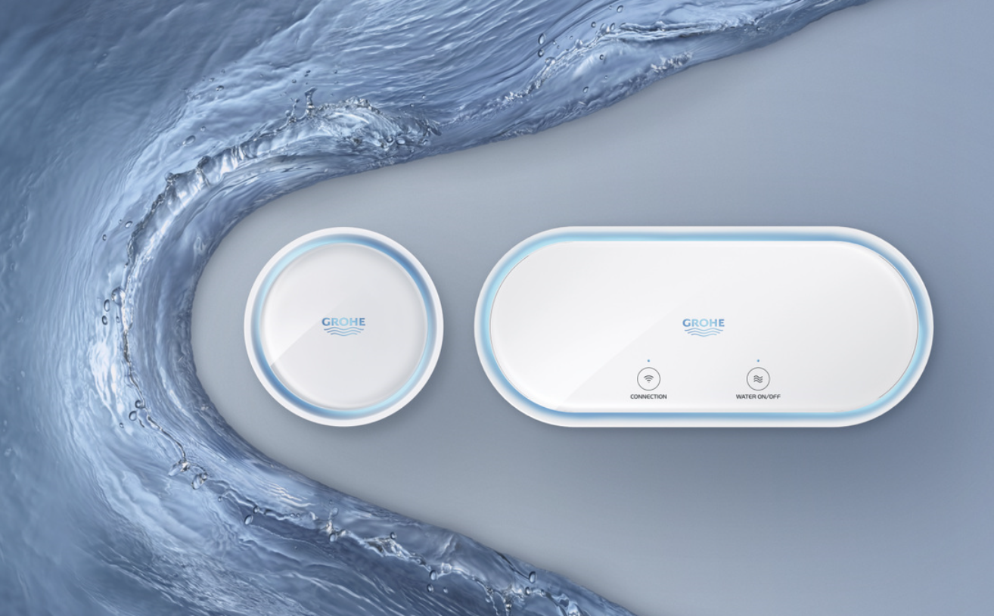
- Webbaserad utbildning och informationsmaterial ger ökad kunskap och goda säljargument.
- På GROHE’s sajt registreras företag som experter på vattensäkerhet. På så vis kan experter enkelt hittas av nya och gamla kunder, som enkelt kan komma i kontakt med er.
- Deltagande i programmet är därför en god investering för alla installationsföretag.

Mer information om programmet får du av din
lokala GROHE-partner. Läs mer på grohe.se

Om GROHE
I norra Europa har GROHE sitt regionala högkvarter i Köpenhamn och lokala säljkontor i Oslo, Stockholm och Helsinki.
GROHE är världens största leverantör av sanitetsprodukter samt ett globalt varumärke, dedikeratåt att producera och erbjuda innovativa vattenprodukter.
Under flera årtionden har GROHE hållit fast vid sina varumärkesvärderingar; teknologi, kvalitet, design och hållbarhet. Dessa värden belyser GROHEs engagemang för att utveckla enastående upplevelser och att erbjuda ”Pure Freude an Wasser”. Genom ingenjörsvetenskap, innovation och design starkt förankrad i Tyskland, kan GROHE stolt hänvisa till brickan ”Made in Germany”, som ytterligare förstärker kundernas förtroende för varumärket.
Alla GROHEs produktionsanläggningar använder sig av tekniker av hög kvalitet, för att försäkra enhetlighet med GROHEs värden och standarder. GROHE kan därmed försäkra att produkterna motsvarar även de högsta förväntningarna för utförande och funktion.
Under de senaste 10 åren har GROHEs framgång bekräftats av mer än 280 design- och innovationspriser, samt ett flertal topplaceringar som ”Tysklands mest hållbara stora företag”. Flera projekt av hög profil världen runt är försedda med GROHEs produkter, vilket bevisar hur både arkitekter, designers samt utvecklare föredrar GROHEs produkter.
I 2014 blev GROHE en del av LIXIL Group Corporation, ett börsnoterat företag listat på Tokyo Börsen. LIXIL är en global marknadsledare inom sanitetsindustrin, och förvaltar en bred portfölj av kända varumärken som GROHE, American Standard, och INAX. LIXIL är också Japans största leverantör av bostads- och byggmaterial.
Om LIXIL
LIXIL är en global ledare inom bostads- och byggbranschen. Vår unika portfölj omfattar allt från teknik som revolutionerar hur vi interagerar med vatten i våra dagliga liv, till ett komplett sortiment av produkter och tjänster för hus och större arkitektoniska projekt. Våra varumärken inkluderar LIXIL, INAX, GROHE, American Standard och Permasteelisa, vilka alla levererar starkt inom vatten, kök, bostäder och byggteknik och är ledare inom de industrier och regioner där de är verksamma. LIXIL verkar i mer än 150 länder och sysselsätter över 70 000 personer, och kombinerar funktion, kvalitet och design för att göra människors liv bättre och mer njutbart - var de än är.
GROHE
Kistagången 12 • 164 40 Kista • Telefon: +46 77 114 13 14 • www.grohe.se

